# 东安鸡

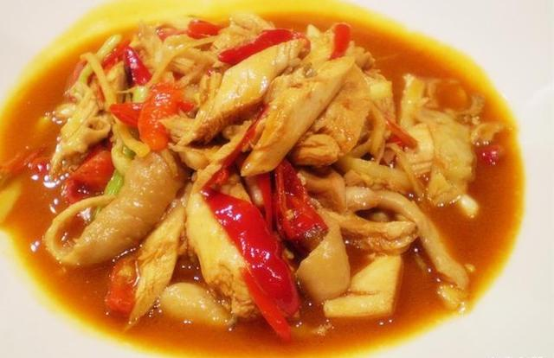永州东安鸡是一道历史悠久、驰名中外的美味佳肴，被列为国宴菜谱之一、八大湘菜之首。“东安鸡”经历了三个朝代的演变。西晋时叫“陈醋鸡”，清末时叫“官保鸡”，民国时叫“东安鸡”。

素享盛名的东安鸡，是湖南传统名菜之一。它造型美观，色泽鲜艳，营养丰富，香、甜、酸、辣、嫩、脆等六味兼俱。东安鸡，因其烹调方法起源于东安县而得名。据有关菜谱记载，早在唐玄宗开元年间，东安人民就开始制作东安鸡，嗣后传入南洋北美，至今已有1200多年的历史。